人造地球卫星运行问题的几个原则
人造地球卫星的运行问题的分析和求解，需综合运用万有引力定律、牛顿第二定律等力学规律及方法，分析与求解人造地球卫星运行类问题遵从以下几个原则。

1．轨道球心同面原则

轨道球心同面原则，是说人造地球卫星的运行轨道平面必通过地球球心。设想有一人造地球卫星的运行轨道不通过地心，而仅垂直于地轴，如图1所示。则卫星将在地球对其的万有引力F的分量F₂作用下绕地轴做圆周运动；同时在F的分量F₁的作用下在地球赤道平面上下振动。这样，这个卫星的运行轨道将成为螺旋线，而不是圆形轨道了，这样的轨道显然是不存在的。

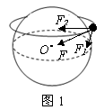

各种人造地球卫星的运行轨道，不论是圆还是椭圆，其轨道平面一定通过地球球心，不存在轨道平面不通过地球球心的运行轨道。但轨道平面不一定都要与赤道平面重合，目前常见的有与赤道平面重合的赤道轨道，若轨道上运行的卫星的周期与地球自转周期相同，卫星相对地面静止，这种卫星主要用于通讯；有轨道平面与赤道平面垂直且经过两极的极地轨道，卫星在绕地球圆周运行的同时还沿地球自转方向从西向东转动，其周期等于地球公转周期，所以这种轨道也称太阳同步轨道；还有轨道平面既不与赤道平面重合也不垂直的轨道的倾斜轨道。

2．轨道决定一切原则

设地球质量为M、半径为R，一质量为m的人造地球卫星在距地面h高度的轨道上做圆周运动，向心加速度为A、线速度为v、角速度为ω、周期为T。由牛顿第二定律和万有引力定律有：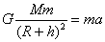或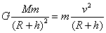，而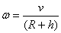、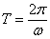。解以上几式得：

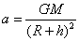，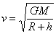，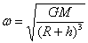，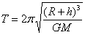。

由此结果可以看出，影响卫星运动情况的与卫星有关的参数中仅仅是卫星的轨道半径。

3．速度影响轨道原则

在某确定轨道（半径一定）上圆周运动的卫星，由于某种原因的影响，若速度为生了变化，由基本关系式可以得出：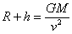。由此知，轨道半径随卫星运行速度的增大而减小，这一过程中引力对卫星做正功，又使卫星的速度增大；随卫星运行速度的减小而增大，这一过程中引力对卫星做负功，又使卫星速度减小，直到在新的轨道上以新的速度运行，此时又有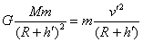。

4．近地卫星五最原则

所谓近地卫星，是指在距地面的高度远小于地球半径轨道上运行的卫星，此时R>>h，h≈0。在“2”中得出的几个结果中，令h=0得人造地球卫星的几个极值是：

向心加速度最大：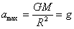（g为地面的重力加速度）

向心力最大：

环绕速度最大：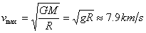

角速度最大：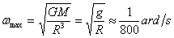

运行周期最小：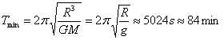

5．同步通讯卫星五定原则

同步通讯卫星的轨道平面与地球的赤道平面重合，卫星相对于地面静止，其周期与地球自转周期相等，即T=24h，将T值代入“2”中各结论表达式可得：

，，，，再加上共有五个确定值。

6．加速度相切相同原则

人造地球卫星发射时一般经历三个阶段，先将其发射至距地球较近的环绕轨道1上，使卫星环绕地球做圆周运动。在适当的位置，如Q点改变卫星运行的切向速度大小，使其改变轨道绕地球做椭圆轨道2（转移轨道）运行，再在椭圆轨道的远地点P改变卫星运行的切向速度，使其在距地面较远的轨道3（运行轨道）上绕地球做圆周运动，如图2所示。

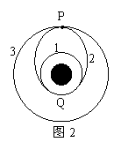

在两轨道的相切处如图2中的Q、P两点，两次离地心距离相等，由万有引力定律及牛顿第二定律可知卫星在两个轨道上运行经过两轨道相切点时的向心加速度相同。

7．速度近大远小原则

行星绕太阳的运动轨迹一般是椭圆，卫星发射时在转移轨道的运动轨迹也是椭圆，太阳（或地球）处在椭圆的一个焦点上，当行星（或卫星）由近日（地）点向远日（地）点运动时，万有引力做负功，动能减小，速度减小，远日（地）点速度最小；当行星（或卫星）由远日（地）点向近日（地）点运动时，万有引力做正功，动能增大，速度增大，近日（地）点速度最大。

8．能量定比原则

卫星运行的动能计算：设卫星质量为m、轨道半径为r，由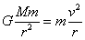及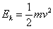得，卫星的动能为：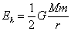

卫星势能的计算：由库仑定律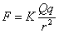及电势的定义可得点电荷Q电场中的电势为：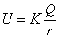。与此类似，可由万有引力定律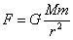得地球引力场中的“引力势”为：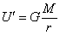。类似电荷在点电荷电场中某点电势能的计算，可得质量为m的卫星在距地心r处的引力势能为：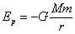。

卫星的机械能为：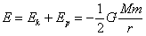。

则：∶∶=1∶-2∶-1，利用这一比例关系，只要知道任一种能量，就可以算出另两种能量。

9．发射能量最小原则

发射环绕速度为的近地卫星，所需发射能量最小。

在赤道上，沿地球自转方向发射卫星，可以充分利用地球自转速度，减少发射能量。从理论上讲，这样发射卫星所需最小能量为：

